Український державний університет залізничного транспорту

Затверджено  рішенням вченої ради факультету  Управління процесами перевезень  прот. № _1_ від 28.08.2020 р. | Рекомендовано  на засіданні кафедри  Управління експлуатаційною роботою  прот. № _1_ від 25.08.2020 р.

СИЛАБУС
з дисципліни

ПАСАЖИРСЬКІ ПЕРЕВЕЗЕННЯ

ІІ семестр 2020-2021 навчального року

освітній рівень другий (магістр)
галузь знань 27 Транспорт
спеціальність 275.02 Транспортні технології (на залізничному транспорті)
освітня програма: - організація перевезень і управління на транспорті (ОПУТ);
- організація міжнародних перевезень (ОМП);
- митний контроль на транспорті (МКТ)
- організація правової та експедиційної діяльності (ОПЕД)

Час та аудиторія проведення занять: Згідно розкладу - http://rasp.kart.edu.ua/

Команда викладачів:
Лектори денної форми зво:
ІІІ курс- Прохорченко Андрій Володимирович (доктор технічних наук, професор), Контакти: +38 (057) 730-10-88, е-mail: prokhorchenko@kart.edu.ua
ІV курс - Малахова Олена Анатоліївна (кандидат технічних наук, доцент),
Контакти: +38 (057) 730-10-88, e-mail: malakhova@kart.edu.ua
Лектори заочної форми зво:
Vкурс - Прохорченко Андрій Володимирович (доктор технічних наук, професор), Контакти: +38 (057) 730-10-88, е-mail: prokhorchenko@kart.edu.ua
ІІІс курс - Сіконенко Григорій Михайлович (кандидат технічних наук,доцент)
Контакти:+38 (057) 730-10-27, e-mail: sikonenko@kart.edu.ua
Малахова Олена Анатоліївна (кандидат технічних наук, доцент),
Контакти: +38 (057) 730-10-88, e-mail: malakhova@kart.edu.ua
Лиманська філія - Константінов Денис Володимирович (к.т.н.,доцент)
Контакти:+38 (057) 730-10-88, e-mail: konstantinov@kart.edu.ua
Години прийому та консультації: 12.00-13.30 вівторок, середа
Асистенти лектора:
Прохорченко Галина Олегівна (кандидат технічних наук,старший викладач),
Контакти:+38 (057) 730-10-88, e-mail: g.o.prokhorchenko@kart.edu.ua
Години прийому та консультацій: 13.00-14.00 вівторок – четвер
Щербина Марина Євгенівна (асистент)
Контакти:+38 (057) 730-10-88, e-mail: shcherbyna@kart.edu.ua
Години прийому та консультації: 12.20-14.00 понеділок, середа
Розміщення кафедри: Місто Харків, майдан Фейєрбаха, 7, 1 корпус, 4 поверх, 401 аудиторія.
Веб сторінка курсу: http://do.kart.edu.ua/
Додаткові інформаційні матеріали: http://metod.kart.edu.ua

Харків-2020
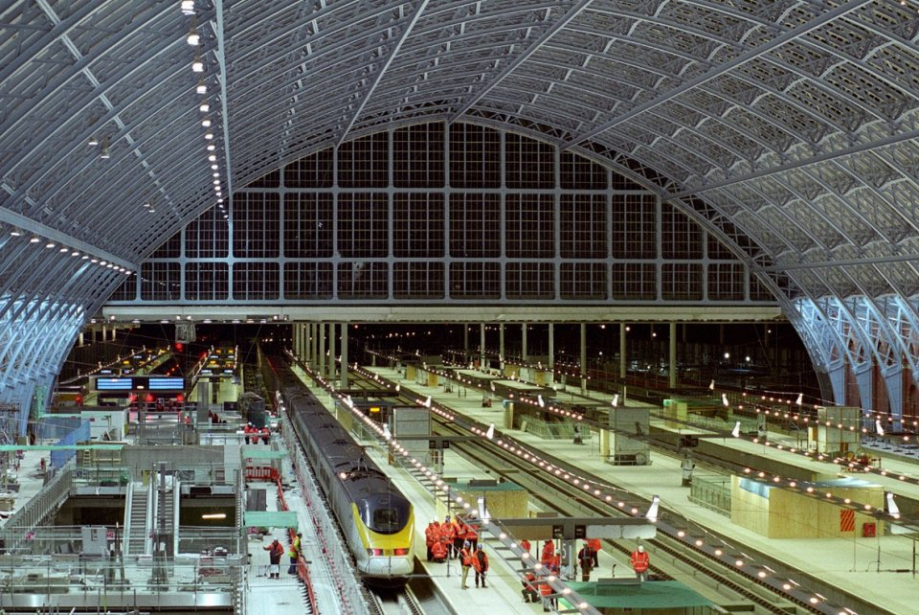

Метою вивчення навчальної дисципліни «Пасажирські перевезення» є забезпечення знаннями, навичками, вміннями в галузі організації перевезень пасажирів різними видами транспорту, формування необхідних знань щодо методів прогнозування пасажиропотоків, раціональної технології роботи пасажирських станції при взаємодії з пасажирськими технічними стаціями, використання перевізних засобів транспорту за умовами безпеки персоналу і пасажирів, автоматизації процесу управління пасажирськими перевезеннями.
Пасажирські перевезення займають особливе місце в роботі транспорту. Це обумовлено їх високим соціально-економічним значенням у житті суспільства і виконанням однієї з найважливіших гарантій держави - свободи пересування. Потреба населення в перевезеннях пов'язана як з виробничою діяльністю (поїздки до місця роботи і у відрядження), так і з культурно-побутовою необхідністю (поїздки на відпочинок, туризм та екскурсії).
Удосконалення організації перевезень пасажирів та їх обслуговування розглядається на залізничному транспорті в якості однієї з пріоритетних завдань. Її рішення спрямовано, в першу чергу, на скорочення витрат і підвищення прибутковості пасажирських перевезень шляхом максимального залучення пасажирів. В умовах зростаючої конкуренції між видами транспорту необхідна реалізація заходів, пов'язаних з підвищенням якості залізничних пасажирських перевезень: поліпшення культури обслуговування пасажирів на вокзалах і на шляху прямування, збільшення обсягу послуг, вдосконалення тарифної політики.
Вивчаючи цей курс, студенти не тільки зрозуміють основоположні принципи організації пасажирських перевезень, отримують знання, навички, вміння в галузі особливостей перевезень пасажирів різними видами транспорту, вивчають методи прогнозування пасажиропотоків, раціональної технології роботи пасажирських станції при взаємодії з пасажирськими технічними стаціями, організації роботи вокзалів, ефективного використання пропускної і провізної спроможності на дільницях з великими обсягами пасажирського та приміського руху, складають план формування пасажирських поїздів, автоматизацію процесу управління пасажирськими перевезеннями. Курс має на меті сформувати та розвинути наступні компетентності студентів:
Загальні компетентності
ЗК-6 Здатність проведення досліджень на відповідному рівні.
ЗК-7 Здатність генерувати нові ідеї (креативність).
ЗК-8 Здатність розробляти та управляти проектами.
ЗК-9 Навики здійснення безпечної діяльності.
ЗК-11 Здатність працювати автономно та в команді.
ЗК-12 Знання та розуміння предметної області та розуміння професійної діяльності.
ЗК-13 Здатність до абстрактного мислення, аналізу та синтезу.
Спеціальні (фахові, предметні) компетентності
СК-1 Здатність аналізувати та прогнозувати параметри і показники функціонування транспортних систем та технологій з урахуванням впливу зовнішнього середовища.
СК-4 Здатність організовувати та управляти перевезенням пасажирів та багажу (за видами транспорту).
СК-5 Здатність до оперативного управління рухом транспортних потоків.
СК-12 Здатність організовувати міжнародні перевезення.
СК-13 Здатність оцінювати плани та пропозиції щодо організації та технології перевезень, складені іншими суб’єктами, та вносити необхідні зміни виходячи з техніко-експлуатаційних параметрів та принципів функціонування об’єктів та пристроїв транспортної інфраструктури, транспортних засобів.
СК-14 Здатність використовувати сучасні інформаційні технології, автоматизовані системи керування та геоінформаційні системи при організації перевізного процесу.
СК-16 Здатність врахувати людський фактор в транспортних технологіях.

Чому ви маєте обрати цей курс?

Якщо вас цікавить організація пасажирських перевезень – організація роботи пасажирських станцій та вокзалів, планування пасажирських перевезень, організація приміського руху, вам потрібно саме це!
Від здобувачів очікується: базове розуміння загальних принципів організації та управління залізничними пасажирськими перевезеннями, а також обізнаність в питаннях технології роботи пасажирських і пасажирських технічних станції, вокзальних комплексів, планування пасажирських перевезень на транспорті, організації приміських перевезень.
Перша частина змісту курсу присвячена питанням загальних принципів організації та управління пасажирськими перевезеннями, основні терміни, правила, що регламентують організацію пасажирських перевезень, визначенню кількісних, якісних та економічних показників. Друга частина охоплює питання організації роботи пасажирських та пасажирських технічних станцій, їх основні споруди, пристрої, технологію роботи, а також призначення вокзалів, основні виробничі підрозділи та порядок обслуговування пасажирів. Третя частина курсу вивчає питання планування пасажирських перевезень, прогнозування пасажиропотоків з урахуванням світових тенденцій розвитку залізничних мереж. Окремо вивчаються підходи до організації приміського руху.
Команда викладачів і ваші колеги будуть готові надати будь-яку допомогу з деякими з найбільш складних аспектів курсу по електронній пошті і особисто - у робочий час.

Огляд курсу
Цей курс, який вивчається з лютого по травень дає студентам глибоке розуміння порядку організації пасажирських перевезень та можливостей подальшого застосування даних знань при управлінні пасажирськими перевезеннями на залізничному транспорті України.

Курс складається з однієї лекції один раз на тиждень і одного практичного заняття один раз на два тижні. Він супроводжується текстовим матеріалом, презентаціями та індивідуальними завданнями. Студенти матимуть можливість застосовувати отримані знання та вирішувати практичні завдання протягом обговорень в аудиторії та розробки індивідуальних завдань з організації пасажирських перевезень.
Пасажирські перевезення / схема курсу
Поміркуй | Лекції
Поміркуй | Довідковий матеріал
Поміркуй | Презентації
Поміркуй | Обговорення в аудиторії | Виконай
Поміркуй | Групові завдання | Виконай
Поміркуй | Індивідуальні консультації | Виконай
Поміркуй | Іспит | Виконай

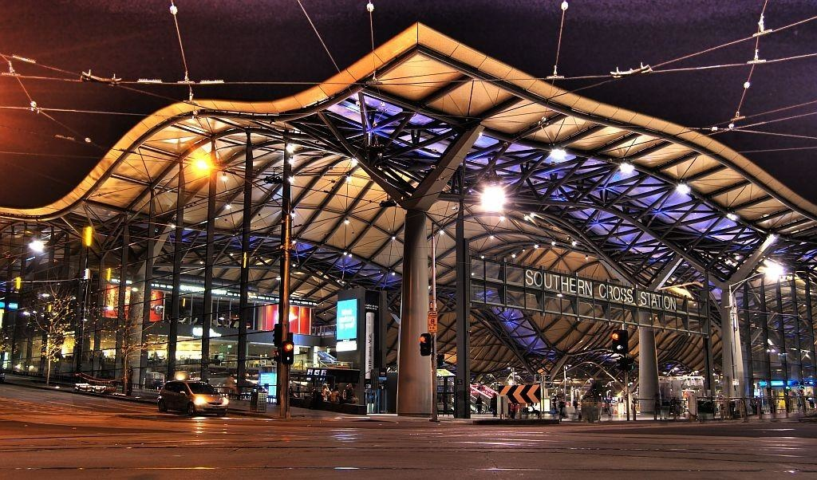
Практичні заняття курсу передбачають виконання індивідуальних завдань з організації пасажирських перевезень на залізничному транспорті. Дисципліна фіналізується звітом з виконання індивідуальних завдань. Виконання завдання супроводжується зануренням у суміжні дисципліни, що доповнюють теми, та формують у студента інформаційну та комунікативну компетентності.

Ресурси курсу

Інформація про курс розміщена на сайті Університету (http://do.kart.edu.ua), включаючи навчальний план, лекційні матеріали, презентації, завдання та правила оцінювання курсу).

Додатковий матеріал та посилання на електронні ресурси доступні на сайті Університету у розділі «дистанційне навчання» поряд із питаннями, над якими необхідно поміркувати підчас підготовки для обговорення в аудиторії. Необхідна підготовка повинна бути завершена до початку наступної лекції. Підчас обговорення ми запропонуємо вам критично поміркувати над тим, яка система організації пасажирських перевезень існує в Україні та інших країнах світу, що спільного і чим відрізняються різні системи. Ви повинні бути готовими до дискусій та мозкових штурмів – ми хочемо знати, що ви думаєте!

Приклади питань для обговорення доступні на слайдах відповідних презентацій. Ось деякі з них:
- Що відносять до основної та додаткової транспортної послуги залізничного пасажирського транспорту?
- Основні технологічні особливості пасажирських станцій наскрізного типу.
- За якими параметрами класифікують вокзали? Чим відрізняються вокзали та вокзальні комплекси?
- З яких етапів складається процес розроблення технічних планів пасажирських перевезень?
- Які методи прогнозування пасажиропотоку існують та від чого залежить достовірність прогнозу?
- Що являє собою автоматизована система керування пасажирськими перевезеннями на залізницях України?
- В чому полягають характерні особливості приміських пасажирських перевезень?

Розподіл лекцій на змістовні модулі

Модуль 1

Змістовий модуль 1. Інфраструктура пасажирського транспорту та технологія роботи

Тема 1. Основи управління пасажирськими перевезеннями. Вимоги до організації пасажирських перевезень різними видами транспорту.
Тема 2. Нормування розмірів транспортних засобів. Прогнозування пасажиропотоків.
Тема 3. Основні споруди і пристрої пасажирської станцій. Класифікація пасажирських станцій. Управління експлуатаційною роботою ПС.
Тема 4. Технологія роботи пасажирських станцій з поїздами різних категорій. Спеціалізація парків і колій. Організація і нормування часу на виконання маневрової роботи.
Тема 5. Класифікація та оснащення пасажирських технічних станцій.
Тема 6. Взаємодія елементів пасажирської станції, пасажирської технічної станції і прилеглих дільниць

Змістовий модуль 2. Вокзали. Якість обслуговування пасажирів на вокзалах

Тема 7. Призначення залізничних вокзалів та їх класифікація. Основні пристрої та приміщення вокзалів.
Тема 8. Організація продажу квитків і технологія роботи квиткових кас. Технологія роботи багажних відділень та камер схову.
Тема 9. Класифікація довідково-інформаційного забезпечення пасажирів на залізничному вокзалі.

Модуль 2

Змістовий модуль 3. Оперативне планування пасажирських перевезень

Тема 10. Моделювання пасажиропотоків в умовах планування пасажирських перевезень.
Тема 11. Розробка плану формування пасажирських поїздів.
Тема 12. Схема та композиція составів. Складання графіку руху пасажирських поїздів.
Тем 13. Мета створення автоматизованої системи АСК ПП УЗ та її структура. Регулювання попереднього продажу у АСК ПП УЗ

Змістовий модуль 4. Організація приміського руху

Тема 14. Особливості перевезень пасажирів на приміських дільницях. Зонні станції і пасажирські зупинні пункти. Вибір схеми прокладки приміських поїздів. Розвиток міських залізничних перевезень.
Тема 15. Автоматизація обслуговування пасажирів в приміському сполученні. Призначення автоматизованої системи контролю доступу пасажирів до поїздів приміського сполучення та обслуговування пасажирів у приміському сполученні.

Семінарські заняття

Не передбачено начальним планом

Практичні заняття

Список основних лекцій курсу наведений нижче. Пильнуйте за змінами у розкладі.

№ з/п | Тема практичних, семінарських та лабораторних занять
1 | Визначення кількісних показників роботи транспортних підрозділів на прикладі станції та вокзалу
2 | Прогнозування пасажиропотоків та складання планів роботи. Технологія обробки составів різних сполучень на коліях пас. станції.
3 | Визначення технічної характеристики та технології роботи пасажирської технічної станції при взаємодії з ПС.
4 | Визначення попиту на пасажирські перевезення та розрахунок середнього часу на обслуговування пасажира
5 | Розрахунок потрібної кількості квиткових кас попереднього та добового продажу.
6 | Розрахунок собівартості перевезень та надання супутніх послуг. Технологія роботи багажного відділення. Оформлення перевезення багажу та вантажобагажу.
7 | Розрахунок раціональної кількості рухомого складу,на прикладі обороту поїздів різних категорій, композиції та составу.
8 | Розробка варіантних графіків обігу приміських составів за умови мінімізації витрат на організацію руху. Підвищення контролю за приміськими перевезеннями. Технологія роботи турнікетів

Самостійна робота

№ з/п | Назва теми
1 | Опрацювання лекційного матеріалу
2 | Підготовка до практичних робіт
3 | Підготовка до складання модулів, тестів, іспиту з курсу
4 | Виконання індивідуальних завдань
5 | Опрацювання окремих розділів програми, які не викладаються на лекціях

Заплановані результати навчання

Метою викладання навчальної дисципліни «Пасажирські перевезення» є отримання студентами знань і практичних навичок в області організації пасажирських перевезень, технології роботи транспортних підрозділів пасажирського господарства, ефективного використання перевізних засобів, забезпечення безпеки руху та пасажирів, автоматизації процесу управління пасажирськими перевезеннями.
Викладання дисципліни «Пасажирські перевезення» повинно вестися з використанням загальноприйнятої термінології відповідно до вимог і понять, викладених в Державних стандартах (ISO, ЄСКД тощо).
Завдання дисципліни «Управління експлуатаційною роботою» - навчити студентів:
РН-9 Розробляти, планувати, впроваджувати методи організації безпечної діяльності у сфері транспортних систем та технологій.
РН-14 Організовувати та управляти перевезенням пасажирів та багажу в різних сполученнях. Вибирати вид, марку, тип транспортних засобів та маршрутів руху. Організовувати обслуговування пасажирів на вокзалах та пасажирських терміналах.
РН-16 Вибирати ефективні технології взаємодії видів транспорту. Аналізувати можливості застосування різноманітних варіантів взаємодії видів транспорту.
РН-18 Досліджувати види і типи транспортних систем. Знаходити рішення оптимізації параметрів транспортних систем. Оцінювати ефективність інфраструктури та технології функціонування транспортних систем.
РН-22 Організовувати міжнародні перевезення.
РН-23 Розпізнавати якісні і кількісні показники експлуатації транспортних засобів

У результаті вивчення дисципліни студент повинен:
знати: систему методів організації пасажирських перевезень різних сполучень, порядок розрахунку потрібної кількості транспортних засобів та маршрути руху;
вміти: застосовувати, використовувати сучасні інформаційні і комунікаційні технології для розв’язання практичних завдань з організації перевезень та проектування транспортних технологій (РН-5), досліджувати транспортні процеси, експериментувати, аналізувати та оцінювати параметри транспортних систем та технологій (РН-6), формулювати, модифікувати, розробляти нові ідеї з удосконалення транспортних технологій (РН-7)
мати уявлення: класифікацію та ідентифікацію транспортних процесів і систем (РН-11);
знаходити: інформаційні ресурси, здійснювати пошук, обробку та аналіз інформації з різних джерел та аналізувати потрібну наукову інформацію в галузі транспортних технологій з метою удосконалення управління експлуатаційної роботи залізниці та її підрозділів;
набути вміння розробляти, проектувати, управляти проектами у сфері транспортних систем та технологій, застосовувати методи та форми управлінської діяльності для досягнення професійно-управлінських рішень.

На вивчення навчальної дисципліни відводиться:
- кількість кредитів ЄКТС- 5;
- загальна кількість годин – 150;
- термін викладання – семестр

Вимоги викладача

Вивчення навчальної дисципліни «Пасажирські перевезення» потребує:
- виконання завдань згідно з навчальним планом (індивідуальні завдання, самостійна робота тощо);
- підготовки до практичних робіт;
- роботи з інформаційними джерелами.
Підготовка до практичних занять передбачає ознайомлення з програмою навчальної дисципліни, питаннями, які виносяться на заняття з відповідної теми; вивчення методичного матеріалу.
Рішення практичних завдання повинно як за формою, так і за змістом відповідати вимогам (мати всі необхідні складові), що висуваються до вирішення відповідного завдання, свідчить про його самостійність (демонструвати ознаки самостійності виконання здобувачем такої роботи), відсутність ознак повторювальності та плагіату.
На практичних заняттях присутність здобувачів вищої освіти є обов’язковою, важливою також є їх участь в обговоренні всіх питань теми. Пропущені заняття мають бути відпрацьовані. Це ж стосується й студентів, які не виконали завдання або показали відсутність знань з основних питань теми. Здобувач вищої освіти повинен дотримуватися навчальної етики, поважно ставитися до учасників процесу навчання, бути зваженим, уважним та дотримуватися дисципліни й часових (строкових) параметрів навчального процесу.

Правила оцінювання

Усне опитування, поточний контроль, модульний контроль (тести), оцінювання виконання індивідуальних завдань, підсумкове тестування, іспит. При оцінюванні результатів навчання керуватися Положенням про контроль та оцінювання якості знань студентів в УкрДУЗТ (http://kart.edu.ua/images/stories/akademiya/documentu-vnz/polojennya-12-2015.pdf ).
Згідно з Положенням про впровадження кредитно-модульної системи організації навчального процесу використовується 100-бальна шкала оцінювання.
Принцип формування оцінки за перший та другій залікові модулі відбувається за 100-бальною шкалою, що наведено у таблиці, де максимальна кількість балів, яку може набрати студент за різними видами навчального навантаження.
При заповненні заліково-екзаменаційної відомості та залікової книжки (індивідуального навчального плану) студента, оцінка, виставлена за 100-бальною шкалою, повинна бути переведена до державної шкали (5, 4, 3,) та шкали ECTS (А, В, С, D, Е)

Визначення назви за державною шкалою(оцінка) | Визначення назви за шкалою ECTS | За 100 бальною шкалою | ECTS  оцінка
ВІДМІННО – 5 | Відмінно – відмінне виконання лише з незначною кількістю помилок | 90-100 | A
ДОБРЕ – 4 | Дуже добре – вище середнього рівня з кількома помилками | 82-89 | B
ДОБРЕ – 4 | Добре – в загальному правильна робота з певною кількістю грубих помилок | 75-81 | C
ЗАДОВІЛЬНО - 3 | Задовільно - непогано, але зі значною кількістю недоліків | 69-74 | D
ЗАДОВІЛЬНО - 3 | Достатньо – виконання задовольняє мінімальні критерії | 60-68 | E
НЕЗАДОВІЛЬНО - 2 | Незадовільно – потрібно попрацювати перед тим як отримати залік або екзамен (без повторного вивчення модуля) | 35-59 | FX
НЕЗАДОВІЛЬНО - 2 | Незадовільно - необхідна серйозна подальша робота (повторне вивчення модуля) | <35 | F

Максимальна кількість балів за модуль
Поточний  контроль | Модульний контроль  (Тести) | Сума балів за модуль
До 60 | До 40 | До 100
Поточний контроль |  | II семестр
Відвідування занять. |  | До 10
Активність на заняттях (Лекціях, практичних). |  | До 10
Виконання індивідуальних завдань |  | До 40
Підсумок |  | до 60
Відвідування занять.
Бали за цю складову не нараховуються взагалі, якщо студент на відвідував більш ніж 50% занять у модулі без поважних причин. Максимальна сума становить 10 балів.
Активність на заняттях.
Оцінюється за активністю при письмовому або усному опитуванні, участі у загально групових дискусіях. Максимальна сума 10 балів.
Виконання індивідуальних завдань.
Студенти виконують індивідуальні завдання з питань організації пасажирських перевезень різних сполучень в рамках індивідуальних завдань. За своєчасна та якісне виконання нараховується до 40 балів поточного контролю.
Іспит.
Студент отримує оцінку за іспит на підставі поточного контролю шляхом накопичення балів. Максимальна кількість балів, яку може отримати студент 100 (до 60 балів поточного контролю та до 40 балів під час модульного тестування). Якщо він не погоджується із запропонованими балами, він може підвищити їх на іспиті.

Команда викладачів
Прохорченко Андрій Володимирович (http://new.kart.edu.ua/staff/prohorchenko-av) - лектор, доктор технічних наук, професор. Напрямок наукової діяльності: формування методів управління пропускною спроможністю залізничної інфраструктури в умовах недискримінаційного доступу, дослідження живучості системи організації поїздопотоків на основі теорії перколяції, макроаналіз організації транспортних систем, зокрема залізничних на основі методів аналізу складних мереж, дослідження проблем реформування залізничного транспорту загального користування.
Малахова Олена Анатоліївна (http://new.kart.edu.ua/staff/malahova-o-a) – лектор, кандидат технічних наук (2004р., спеціальність 05.22.20 – Експлуатація та ремонт засобів транспорту), доцент кафедри Управління експлуатаційною роботою (2006 р). Напрямок наукової діяльності: управління експлуатаційною роботою на залізничному транспорті, організація пасажирських перевезень на транспорті, застосування інформаційних технології при управлінні рухом поїздів.
Константінов Денис Володимирович (http://new.kart.edu.ua/staff/konstantinov-dv) – лектор, кандидат технічних наук (2010р., спеціальність 05.22.01 – Транспортні системи). Напрямок наукової діяльності: організація та технології систем приміських та швидкісних пасажирських перевезень, сучасні інформаційні системи та технології на транспорті.
Сіконенко Григорій Михайлович (http://new.kart.edu.ua/staff/sikonenko-gm) –кандидат технічних наук (2005р., спеціальність 05.22.20 – Експлуатація та ремонт засобів транспорту), доцент кафедри Управління експлуатаційною роботою (2006 р). Напрямок наукової діяльності: управління експлуатаційною роботою на залізничному транспорті, організація пасажирських перевезень на транспорті, застосування інформаційних технології при управлінні рухом поїздів.
Прохорченко Галина Олегівна (http://new.kart.edu.ua/staff/prohorchenko-go) – кандидат технічних наук (2018 р., спеціальність 05.22.01 – Транспортні системи), доцент. Напрямок діяльності автоматизація побудови графіка руху поїздів, безпека руху на транспорті.
Щербина Марина Євгенівна (http://new.kart.edu.ua/staff/shherbina-mi) – асистент кафедри Управління експлуатаційною роботою. Напрямок наукової діяльності: управління експлуатаційною роботою на залізничному транспорті, сучасні інформаційні системи і технології, організація міжнародних перевезень.

Кодекс академічної доброчесності

Порушення Кодексу академічної доброчесності Українського державного університету залізничного транспорту є серйозним порушенням, навіть якщо воно є ненавмисним. Кодекс доступний за посиланням:
http://kart.edu.ua/documentu-zvo-ua
Зокрема, дотримання Кодексу академічної доброчесності УкрДУЗТ означає, що вся робота на іспитах та заліках має виконуватися індивідуально. Під час виконання самостійної роботи студенти можуть консультуватися з викладачами та з іншими студентами, але повинні самостійно розв’язувати завдання, керуючись власними знаннями, уміннями та навичками. Посилання на всі ресурси та джерела (наприклад, у звітах, самостійних роботах чи презентаціях) повинні бути чітко визначені та оформлені належним чином. У разі спільної роботи з іншими студентами над виконанням індивідуальних завдань, ви повинні зазначити ступінь їх залученості до роботи.

Інтеграція студентів із обмеженими можливостями

Вища освіта є провідним чинником підвищення соціального статусу, досягнення духовної, матеріальної незалежності і соціалізації молоді з обмеженими функціональними можливостями й відображає стан розвитку демократичних процесів і гуманізації суспільства.
Для інтеграції студентів із обмеженими можливостями в освітній процес Українського державного університету залізничного транспорту створена система дистанційного навчання на основі сучасних педагогічних, інформаційних, телекомунікаційних технологій.
Доступ до матеріалів дистанційного навчання з цього курсу можна знайти за посиланням: http://do.kart.edu.ua/

Рекомендована література

Основна література до всіх тем
- Бутько Т.В. Пасжаирські перевезення (залізничний транспорт) [Текст] / Т.В.Бутько, Д.В. Константінов, О.А.Малахова, А.В.Прохорченко. – Харків : Дім Райдер, 2014. – 254 с.
- Методичні рекомендації з розробки технологічного процесу роботи пасажирської станції (наказ УЗ №339-Ц від 22.06.2007). – К.: Наш друк, 2007. – 170 с.
- Типовий технологічний процес з надання послуг пасажирам та організації роботи залізничних вокзалів : затв. Наказом Укрзалізниці №187 – Ц від 29.06.2005. – К.Укрзалізниця, 2005. – 196 с.
- Положення про залізничну станцію [Текст]. – К.: Транспорт України, 2000. – 32с.
- Загальні положення про залізничну станцію [Текст]. – К.: Алькор, 2004. – 52с.
- Типовий технологічний процес роботи сортувальної станції [Текст]. – К.: Транспорт України, 1998 . – 169с.
- Типовий технологічний процес роботи дільничної станції [Текст].- К.: Транспорт України, 1998. - 206 с.
- Рекомендований технологічний процес роботи вантажної станції [Текст]. – К.: Транспорт України, 2004. – 262 с.
- Інструкція з підготовки господарства перевезень залізниць України до роботи в осінньо- зимовий період ЦД- 044[Текст] – К.: Транспорт України, 2002. – 35с.
- Рекомендації з визначення норм часу на маневрові роботи, що виконуються на залізничному транспорті [Текст] – К.: Укрзалізниця, 2003. – 81с.
- Правила технічної експлуатації залізниць України [Текст]: наказ Міністерства транспорту України від 20.12.96 № 411 із змінами і доповненнями, внесеними наказами Міністерства транспорту України від 08.06.1998 року № 226, від 23.07.1999 року № 386, від 19.03.2002 року № 179, від 10.12.2003 № 962. – К., 2003. – 132с.
- Інструкція з руху поїздів і маневрової роботи на залізницях України ЦД-0058 [Текст]: наказ Міністерства транспорту та зв’язку України від 31.08.05 № 507. – К., 2005. – 464с.
- Інструкція з сигналізації на залізницях України [Текст] – К.: Транспорт України, 2008. – 160с.
- Інструкція з забезпечення руху поїздів при виконанні робіт з технічного обслуговування та ремонту пристроїв сигналізації, централізації та блокування на залізницях України [Текст] – К.: Транспорт України, 1999. – 106с.
- Инструкция по составлению натурного листа поезда [Текст]. – К.: Полііндустрія, 2003. – 64с.
- Методичні вказівки з визначення норм часу на маневрові роботи, які виконуються на залізничному транспорті [Текст]. – К.: Транспорт України, 2003. – 96 с.
- Інструкція з розрахунків пропускної спроможності залізниць України [Текст]. – К.: Транспорт України, 2002. – 376с.
- Інструкція зі складання графіку руху поїздів України [Текст]. – К.: Транспорт України, 2002. – 164 с.

Додаткова література до всім тем
- Стратегія розвитку залізничного транспорту на період до 2020 року [Текст]: розпорядженням Кабінету Міністрів України: офіц. текст: за станом на 16 грудня 2009р. N1555-р.
- Правила проїзду пасажирів в поїздах міждержавного сполучення [Текст]: міжнародний документ: офіц. текст: за станом на 13 вересня 1996р.
- Про затвердження змін до Правил перевезень пасажирів, вантажу, вантажобагажу та пошти залізничним транспортом України [Текст]: наказ Міністерства Інфраструктури від 01 грудня 2011 №586. – К.: Міністерство Інфраструктури, 2011.
- Положення про фірмові пасажирські поїзди та групи пасажирських фірмових вагонів [Текст]: наказ Міністерства транспорту та зв'язку України : офіц. текст: за станом на 20.03.1997р. - № 99.
- Показники по віднесенню відособлених структурних підрозділів залізниці та підприємств до груп (класів) з оплати праці працівників [Текст]: наказ Міністерства транспорту України : офіц. текст: за станом 04 квітня 2003р. - №88-Ц.
- Прохорченко, А.В. Удосконалення системи оперативного прогнозування пасажиропотоків на основі використання інтелектуальних технологій [Текст] / А.В. Прохорченко // Зб.наук.праць. – Харків:УкрДАЗТ, 2007. – Вип.85. – С.161 - 171.
- Бутько, Т.В. Розробка моделі нечітких часових рядів з властивостями еволюційної самоорганізації для прогнозування пасажиропотоків [Текст] / Т.В. Бутько, А.В. Прохорченко, Є.В. Чеклова // Зб.наук.праць. – Донецьк: ДонІІЗТ, 2008. – Вип.16. – С.5-14.
Бутько, Т.В. Удосконалення технології оперативного регулювання составоутворенням на пасажирських технічних станціях [Текст] / Т.В. Бутько, А.В. Прохорченко // Залізничний транспорт України, 2006.– Вып №4.–С.43-45.

Інформаційні ресурси в Інтернеті

- http://metod.kart.edu.ua/
- http://scbist.com/wiki/15384-operativnoe-planirovanie-ekspluatacionnoi-raboty-zheleznodorozhnyh-podrazdelenii.html
- http://uz-cargo.com/
- https://www.twirpx.com/file/727051/
- http://www.uz.gov.ua/about/general_information/entertainments/pktbit/



